5.2 Інструкція з використання програмного продукту
На рис. 5.2.1 зображена головна сторінка сайту, з якої можна здійснити будь-яку дію – вхід або перегляд нагадувань.

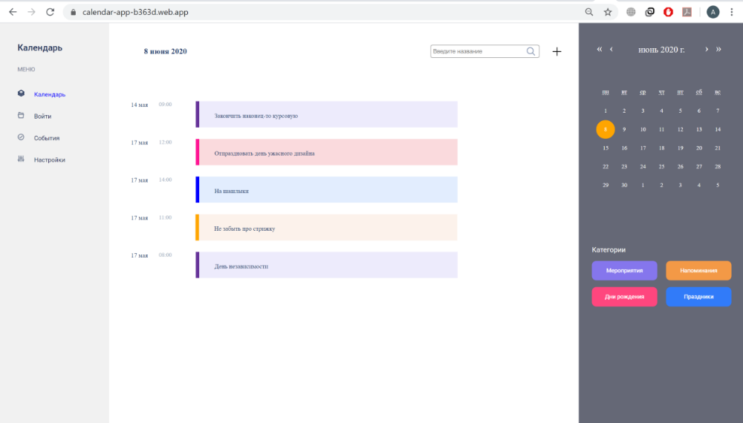
Рис. 5.2.1 – Головна сторінка
На сторінці авторизації можна здійснити вхід, або, за необхідності, реєстрацію або відновлення паролю.
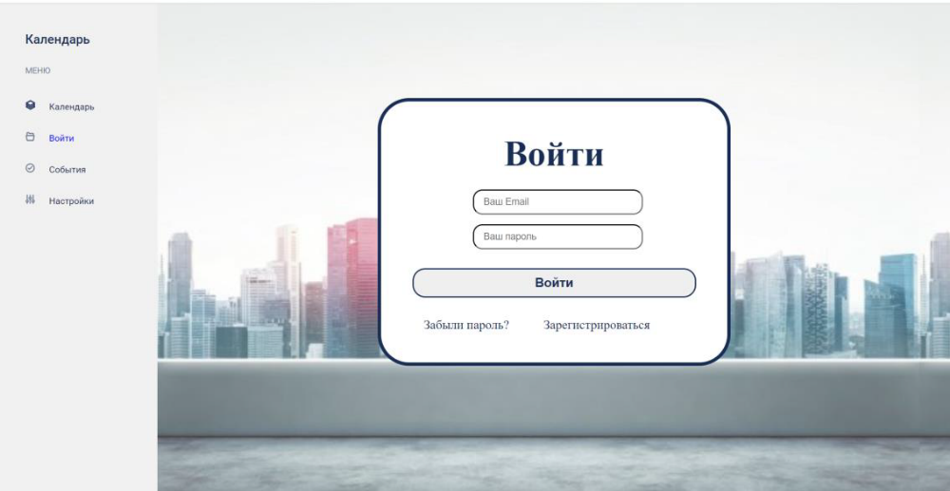
Рис. 5.2.2 – Сторінка авторизації
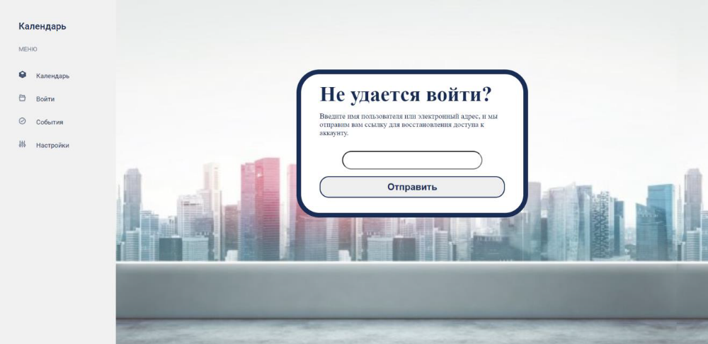
Рис. 5.2.3.- Сторінка відновлення паролю
Зі сторінки реєстрації також можливо перейти назад до сторінки входу.
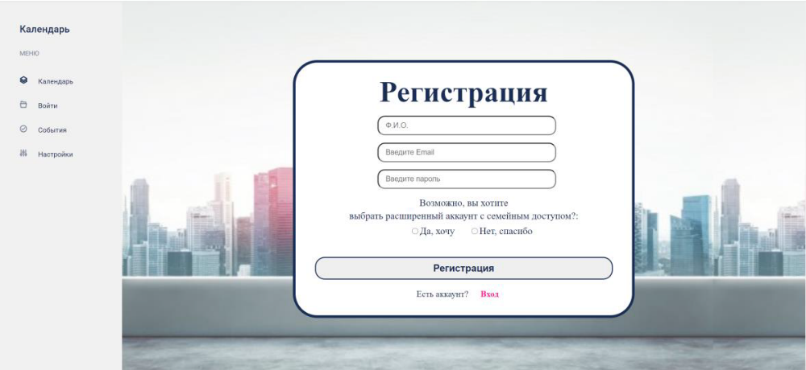
Рис. 5.2.4 – Сторінка реєстрації
На головній сторінці міститься список всіх нагадувань. Для швидкого пошуку за ними передбачено поле «Пошук» у верхньому правому кутку сторінки.
Для вибору нагадувань у конкретний день цей день потрібно вибрати на календарі у правому кутку сторінки. Сьогоднішній день підсвічується жовтим кольором, обраний – синім кольором.
Спробуємо переглянути усі події:
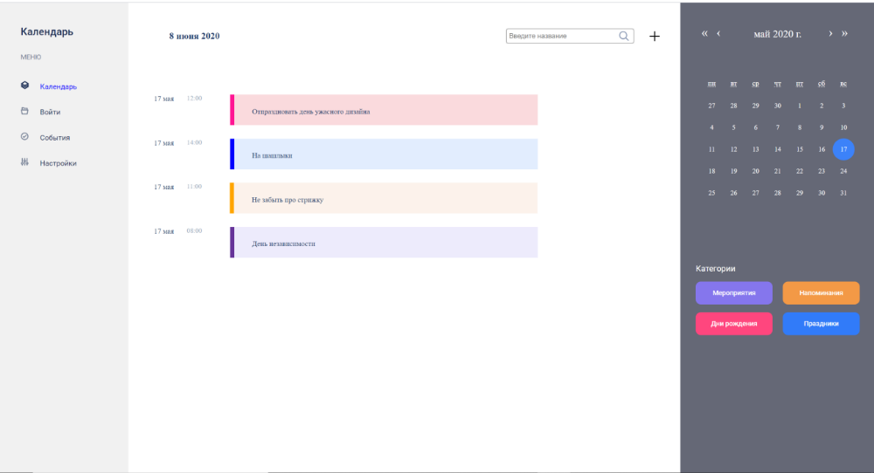
Рис. 5.2.5 – Список подій
Для того, шоб обрати події тільки за одною категорією («Заходи», «Нагадування», «Дня народження», «Свята»), потрібно натиснути відповідну кнопку в розділі «Категорії» під календарем. Спробуємо обрати «Дні народження»:
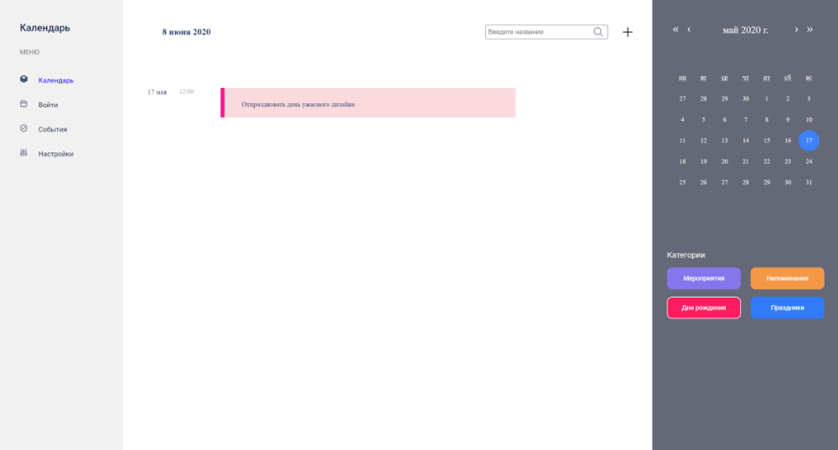
Рис. 5.2.6 – Дні народження
Для додавання власної події потрібно натиснути знак «+», заповнити необхідні поля та натиснути «Додати»:
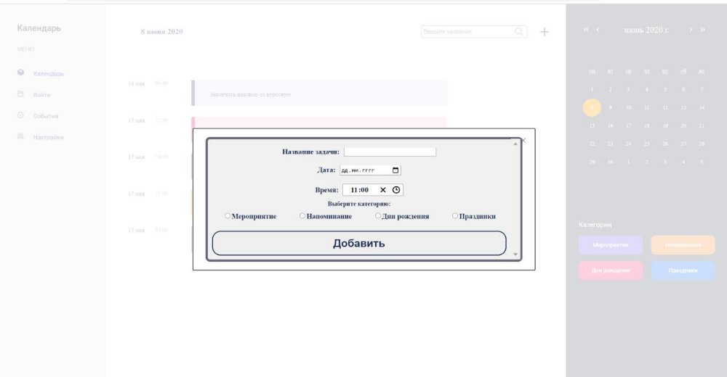
Рис. 5.2.7 – Додавання події

